1. 投保单编辑页面设计草图

1.1按照第一行的样式,标题与显示信息之间间隔尽量小，两条信息之间间隔相对大点。

其他排版按照第一行和第二行的样式开发。所有的同类框要有固定宽度，例如比例框都是同一个宽度不能有长有短。

1.2配送信息和管理信息按照以前内容罗列，基本信息中设计图中未涉及的放入其他管理信息当中。

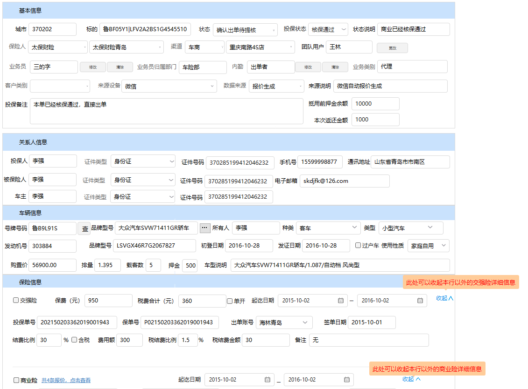

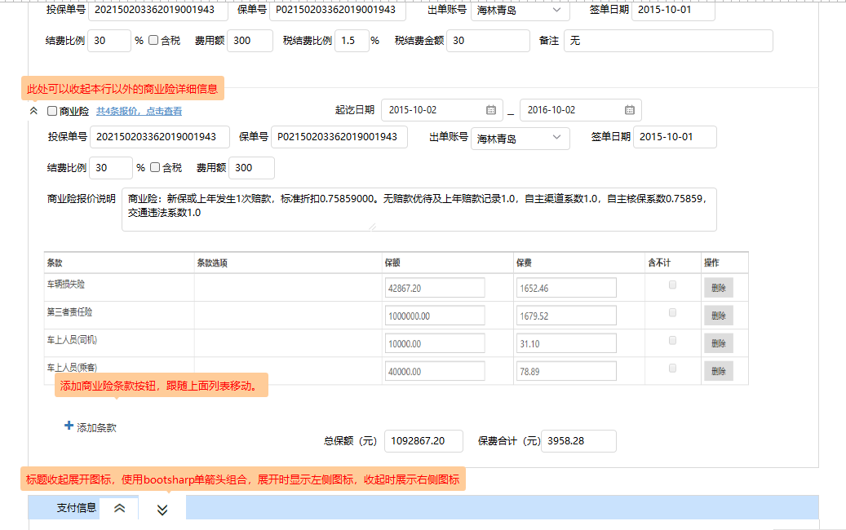

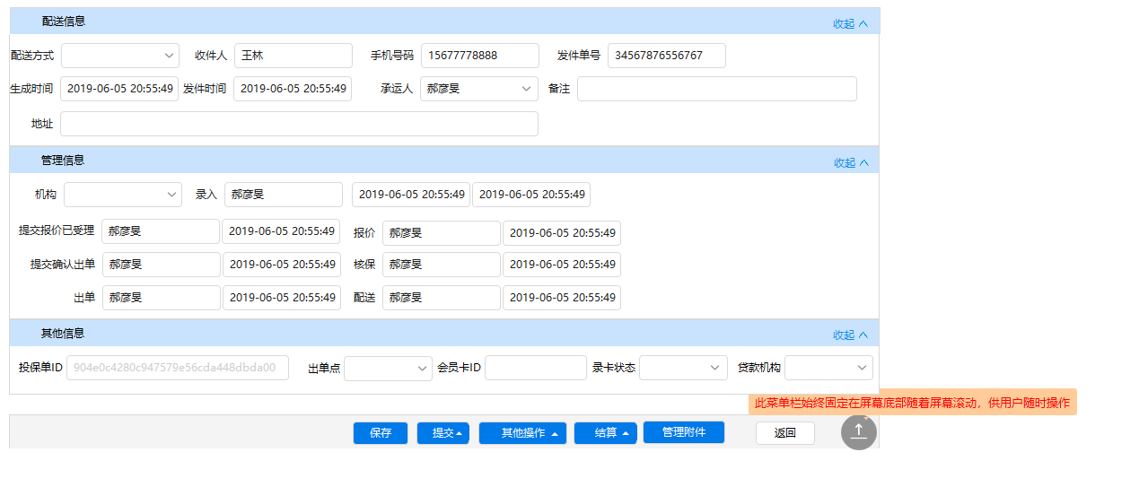

2、费用结算编辑页面设计草图

